رباط عباس آباد

رباط عباس آباد در ميانه دشتي وسيع بفاصله 26 كيلومتري شمال غربي شهر تايباد و بر كناره راه قديمي اين شهر به تربت جام واقع شده است. اين بنا در زمان آباداني و رونق خود از جمله كاروانسراهاي معتبر خراسان محسوب مي‌گرديد كه به دليل فضاهاي متعدد و دارا بودن امكانات رفاهي از اهميت خاصي برخوردار بوده و در سفرنامه‌ها و متون تاريخي از آن ياد شده است. در حال حاضر بخشي از ديواره بيروني بنا بر اثر عوامل طبيعي و ريزش آجرها و مصالح از بين رفته است. طرفين ورودي رباط مزين به قابچه است. وجود عنصري دفاعي بنام "سنگ انداز"در بخش فوقاني سردر حاكي از امنيت اين بنا مي‌باشد. رباط عباس آباد مشتمل بر دو حياط است و بر پيرامون آنها ، ايوان ، ايوانچه اتاقكها و آب انبار وجود دارد كه آب آن از قنات و باران تامين مي‌شده است. شواهد معماري بنا نشان مي‌دهد بخش مسكوني و قسمتي كه براي احشام در نظر گرفته شده از يكديگر شده از يكديگر جدا بوده است ، همچنين بخش مسكوني داراي نقشه‌اي چهار ايواني بوده و اطاقكهاي آن به اندازه‌هاي متفاوت ساخته شده است. فضاهاي داخلي اتاقكها بسيار ساده و منحصر به طاقچه و طاقنما مي‌باشد و پوشش سقف آن نيز بصورت چهار ترك ايجاد شده است. تعدادي از اتاقها بوسيله درگاه با هم ارتباط داشته و پنجره‌هاي كوچكي براي تامين نور فضاي داخلي در آنها تعبيه شده است. اين بناي با اهميت بوسيله مردم ناآگاه به انگيزه استفاده از مصالح آسيب فراواني ديده است.
رباط عباس آباد از يادگارهاي معماري دوره صفويه در خراسان است.
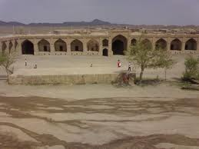

قلعه عباس آباد

اين بناي مستحكم كه بفاصله كمي از رباط عباس آباد واقع شده با قلعه ((زور آباد)) تربت جام قابل مقايسه است. به رغم اينكه اين قلعه با برجهاي نگهباني مورد حفاظت قرار مي‌گرفت ، با نيم برجهايي كه در نماي بيروني ايجاد شده حصار اصلي آن تقويت مي‌گرديد.سر در قلعه بصورت آجري بوده و محل تيركش نيز در آن مشاهده مي‌شود. همچنين در طرفين ورودي ، مكاني كه به هشتي منتقل مي‌شود ، فضاهاي محقري (اتاقك) ساخته شده كه احتمالا محل استقرار دربانهاي قلعه بوده است. پس از هشتي ، ورودي ديگري قرار دارد كه بقاياي آن نشان مي‌دهد در گذشته بخش قابل سكونت از قسمت نگهبانان جدا بوده و اين قسمت داراي فضاها و اتاقهاي متعددي نيز مي‌باشد. اتاقها بصورت گلي و بافضاي ساده ايجاد شده و در بخشي از قلعه معماري مرتفعي به چشم مي‌خورد كه احتمالا محل اقامت حاكم اين مكان بوده است. ظواهر امر نشان مي‌دهد كه محله‌هاي داخل قلعه بوسيله ديوارهايي از هم جدا گرديده است. بقاياي اين بنا معماري اواخر دوره صفوي را القا مي‌كند.
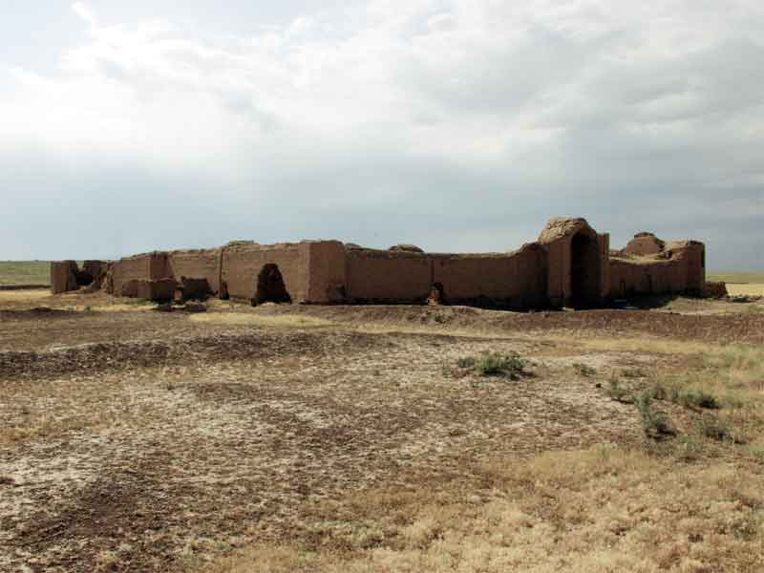
گردآورندگان:
- شمس الدين سليماني
- عبد الغفور اميري
28/07/1390

